Procedimento de atualização do benefício de Auxílio Transporte, conforme Art. 5° da Instrução Normativa nº 207, de 21 de outubro de 2019. O procedimento é realizado pelo SouGov.br, por meio do aplicativo para smartphone ou pelo site https://sougov.economia.gov.br/sougov/login.
Antes de solicitar o auxílio transporte é essencial que o endereço cadastrado no sistema seja o mesmo para o qual você irá solicitar o auxílio. Caso o endereço não seja mesmo, você deverá atualizá-lo, evitando atrasos na análise e concessão do seu benefício.

- Após fazer login no SouGov.br, você já visualizará na tela inicial o item “Solicitações”, onde serão disponibilizados diversos serviços. Para iniciar o procedimento, clique em “Auxílio Transporte”.
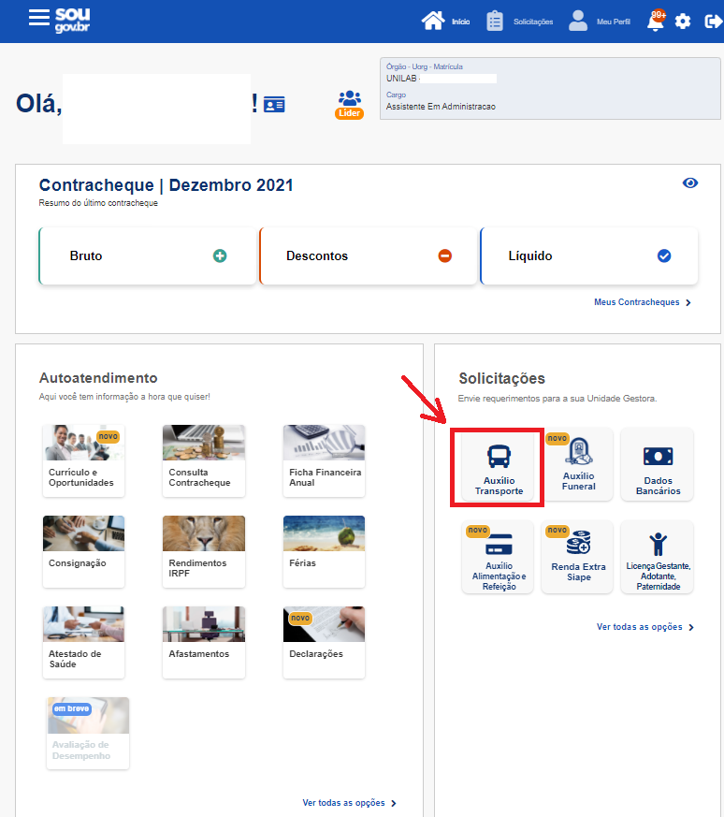
- Será exibida a tela a seguir, informando a data de adesão e os valores mensais. Clique em “Alterar Auxílio Transporte”. Caso não possua Auxílio Transporte ainda, será exibida a segunda imagem, informando o valor do desconto estimado. Neste caso, clique em “Solicitar Auxílio Transporte”.
Obs.: Sempre incidirá sobre o auxílio transporte o desconto de 6% proporcional a 22 dias, conforme o Decreto Nº 2.880, de 15 de dezembro de 1998.
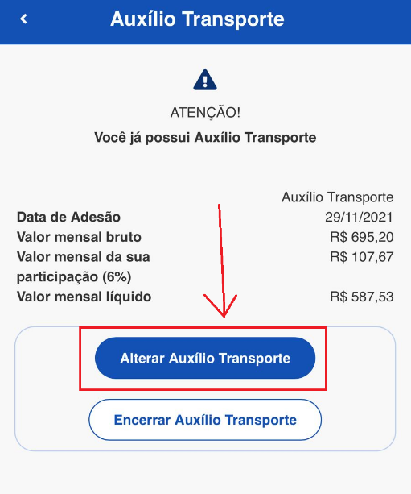
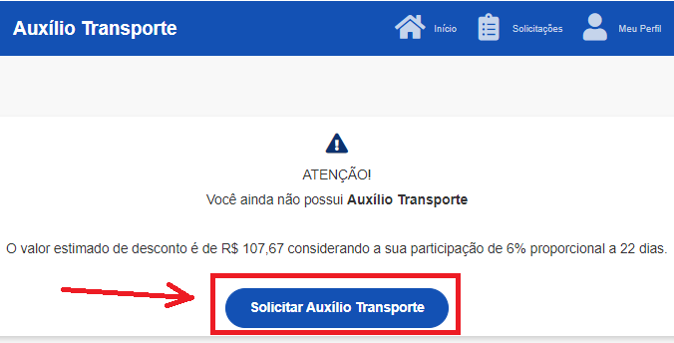

- Na próxima tela, você irá confirmar se os endereços de residência e de trabalho estão corretos. Se houver algum erro, clique no “lápis” (ícone de editar), faça a alteração e clique em “Avançar”:
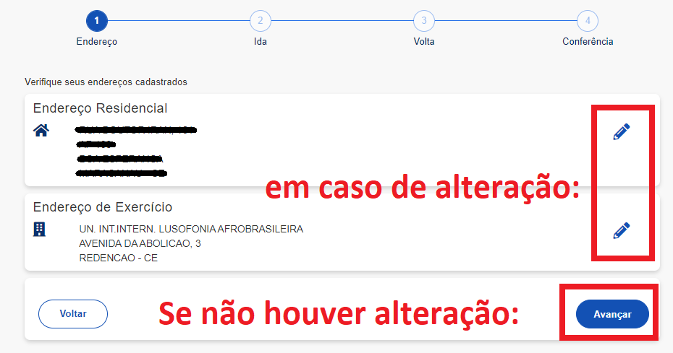
- Adicione, na próxima tela, os percursos de ida e o de volta, indicando o meio de transporte, o número e nome da linha e o valor da tarifa. Após preenchimento dessas informações, clique em “Adicionar”.
Obs.: Caso pegue 2 ônibus urbanos, só será pago um devido a integração de transporte.
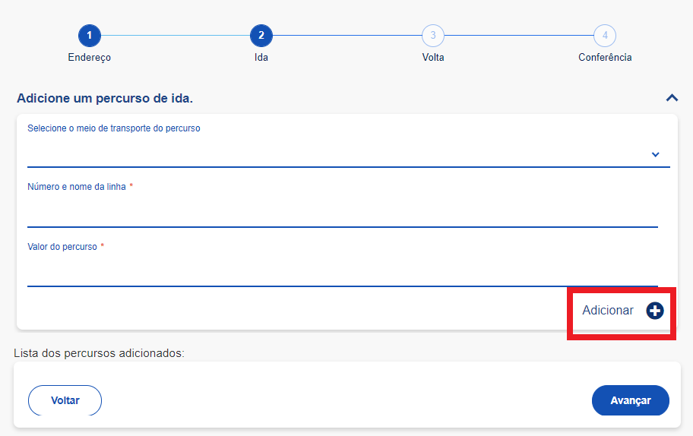

- Será possível visualizar o primeiro percurso adicionado; caso precise alterá-lo, clique no “lápis” (ícone de edição). Se houver um segundo percurso de ida, preencha as informações e clique em “adicionar” novamente. Se não houver, clique em “Avançar”.
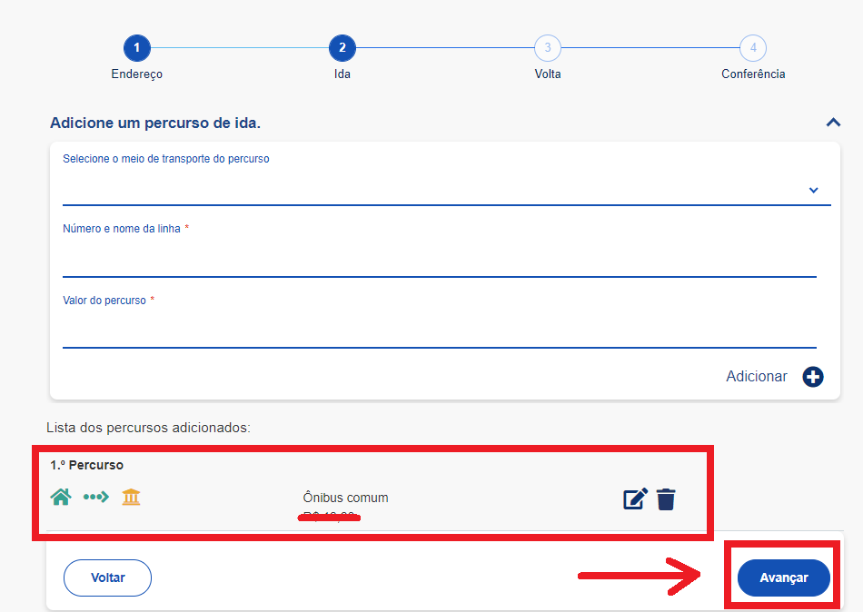

- Agora adicione as informações do percurso de volta, de maneira similar às etapas 4 e 5.
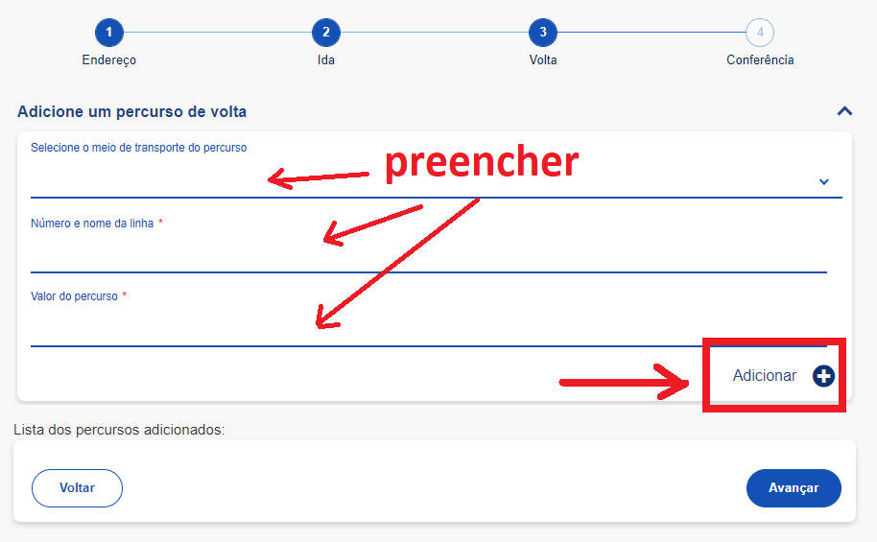

- Confira o percurso de volta adicionado. Depois clique em “Avançar”.
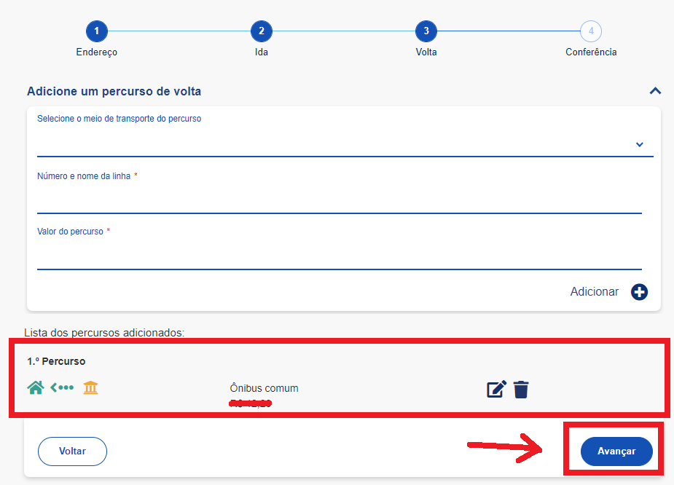

- Selecione a quantidade de dias por mês a serem utilizados o auxílio transporte. O SouGov.br fará o cálculo dos valores do auxílio, por dia, por mês e o valor do desconto estimado de sua participação. Caso os roteiros de ida e volta não estejam exibidos, clique nas “setas” indicadas para que seja possível conferi-los. Caso esteja tudo correto, clique em “Avançar”.
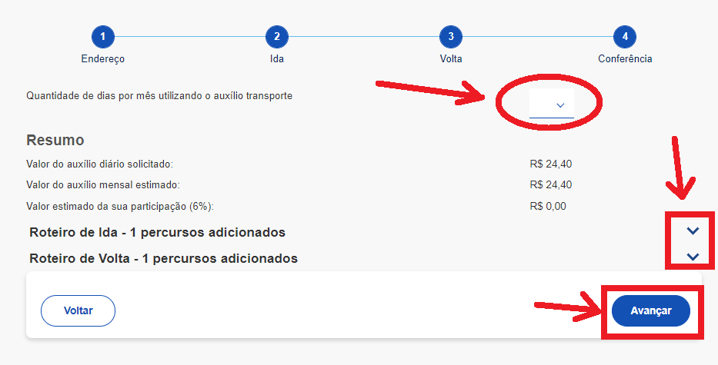

- Feito isso, será gerado um Termo de Responsabilidade”, leia atentamente e clique em “Aceitar os Termos”.
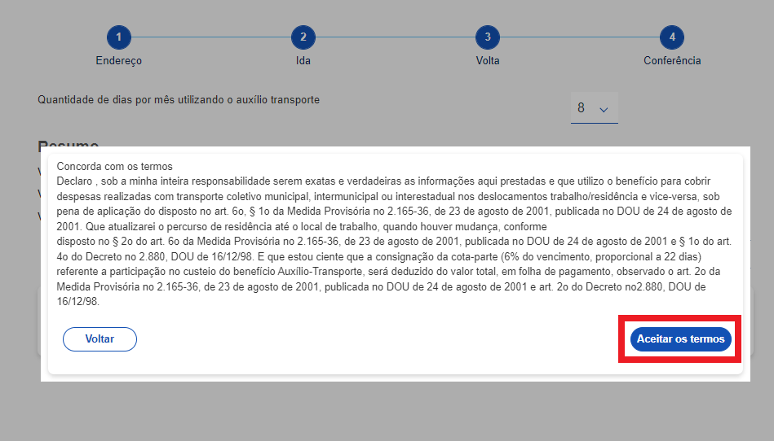

- Após finalizar, o seu requerimento será avaliado pela Seção de Benefícios.

Orientações finais:
De acordo com o Decreto 2.880 de 15/12/98, no seu artigo 4º, § 3º:
A autoridade que tiver ciência de que o servidor ou empregado apresentou informação falsa, deverá apurar de imediato, por intermédio de processo administrativo disciplinar, a responsabilidade do servidor ou empregado, com vista à aplicação da penalidade administrativa correspondente e reposição ao erário dos valores percebidos indevidamente, sem prejuízo das sanções penais cabíveis.
Da mesma forma, com fundamento na legislação e normativas vigentes, o(a) servidor(a) deverá considerar o valor menos oneroso para a Administração Pública quando houver duas ou mais tarifas distintas para o mesmo trajeto, nos dias e horários especificados para a utilização do transporte público.

Caso tenha alguma dúvida, enviar e-mail para: seben.sgp@unilab.edu.br

